

**COMUNICADO DE PRENSA**

**Karlos Arguiñano y Lidl se alían para fomentar el ahorro en la cesta de la compra y el consumo de productos frescos de calidad**

* ***La cadena de supermercados se une al reconocido chef en calidad de embajador para su nueva campaña "El ahorro entra por la cocina", centrada en transmitir el ahorro y la calidad de producto que Lidl ofrece a sus clientes.***
* ***La campaña, que empezará a emitirse en próximo domingo 8 de septiembre, se focalizará en las categorías de producto fresco como la carne, pescado, fruta y verdura y charcutería.***
* ***Según el Instituto Nacional de Estadística (INE), la alimentación constituye la segunda mayor partida de gastos para los hogares españoles, suponiendo un gran impacto en el ahorro de los consumidores.***

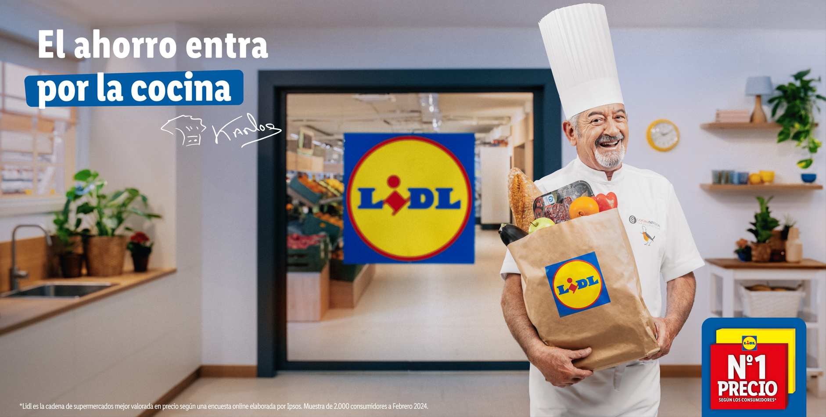

**Barcelona, 05 de septiembre de 2024.-** Es uno de los cocineros más populares de nuestro país y lleva décadas colándose en los hogares de los españoles a través del televisor y de sus incontables libros de cocina. Se trata de **Karlos Arguiñano**, el reconocido chef que, con su característica cercanía y confianza, elabora semana tras semana en su programa de televisión recetas sencillas, deliciosas y accesibles tanto a nivel de precio como de producto.

Son estos atributos precisamente los que le han llevado a aliarse con **Lidl, la cadena de supermercados número uno en precio según los consumidores**[1], para convertirse en **su nuevo embajador de alimentación**, concretamente en las categorías de carne, pescado, fruta y verdura y charcutería.

La compañía ha anunciado hoy el lanzamiento de su **nueva campaña** “**El ahorro entra por la cocina**” **en colaboración con** **Karlos Arguiñano**. A través del tono y la personalidad del chef, la campaña demuestra que, en Lidl, los consumidores pueden encontrar productos de gran calidad y al mejor precio con los que podrán ahorrar en su cesta de la compra. La campaña empezará a emitirse el **próximo domingo, 8 de septiembre** en televisión, digital, redes sociales, punto de venta, folleto y soportes exteriores.

La campaña resalta la calidad y frescura del producto fresco de Lidl, clave en la dieta de los hogares españoles.

“*Para nosotros, que Karlos Arguiñano recomiende a todos los consumidores hacer la compra en nuestras tiendas es un absoluto orgullo. Tenemos productos frescos con la mejor calidad y con los precios más bajos. Sabemos que hoy en día todos los consumidores pueden ahorrar haciendo la compra en Lidl y esto es muy importante para ellos*” explica**Carlos González-Vilardell, director general de Comercial y Compras de Lidl España.**

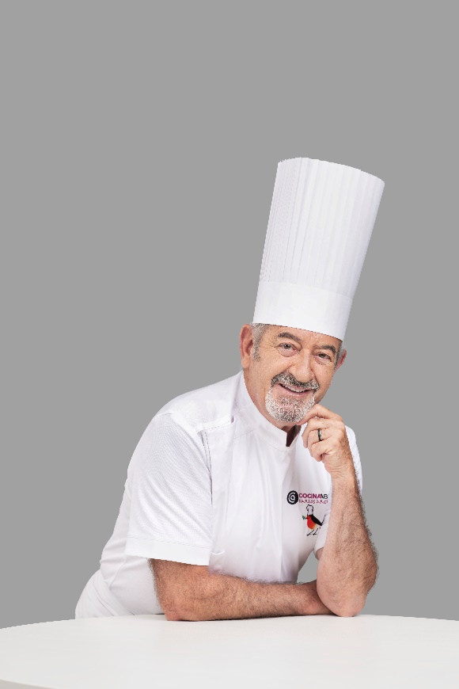Por su parte, **Karlos Arguiñano** destaca*: "Para que todo plato sea un éxito, es fundamental utilizar productos de gran calidad y frescura. En Lidl, puedo encontrar frescos que no solo cumplen a la perfección con estos atributos, sino que además son en gran parte de origen español, algo que me parece fundamental. De este modo, es más fácil que nunca llevar una alimentación saludable, y además sin que el bolsillo se resienta".*

A raíz de esta colaboración, la compañía también proporcionará al chef **producto fresco para la elaboración de recetas en su programa “Cocina abierta**”. En este sentido, Lidl pondrá a disposición del chef un espacio con producto fresco y de temporada en el set de grabación, que Karlos Arguiñano empleará para elaborar la receta del día. Además, la alianza también incluirá la realización de video recetas cortas en el canal de [YouTube del programa](https://www.youtube.com/@CocinaAbiertatv).

**Los productos frescos, clave en la alimentación y el ahorro de los hogares españoles**

Según datos del Instituto Nacional de Estadística (INE), la **alimentación es la segunda partida a la que más presupuesto destinan los hogares españoles,** después de la vivienda. En 2023, el gasto medio anual por hogar en alimentación fue de 5.333€, un 5,6% más que el año anterior. En cuanto a los productos frescos, estos constituyen una pieza clave en el ahorro, ya que suponen el 35% del total del gran consumo2 en nuestro país.

Por otra parte, según los datos del reciente estudio de Lidl elaborado junto con la **Fundación Española de Nutrición (FEN),** los dos factores más importantes para la elección de productos de alimentación son **la calidad y el precio** en un 66% y 64% respectivamente. En tercer lugar, con un 41%, se considera **la frescura** de los alimentos. Estos datos demuestran que, a la hora de realizar la compra de frescos, tanto el precio como la calidad son factores determinantes para el consumidor.

En las más de 680 tiendas Lidl en nuestro país, la compañía ofrece productos frescos de gran calidad y de origen español. En 2023, Lidl realizó **compras por un valor de más de 7.400 millones de euros** a alrededor de **900 proveedores nacionales**, exportando más de la mitad de éstas a una treintena de países. Destacan especialmente las **compras de fruta y verdura nacional**, que sobrepasaron **los 3.100 millones de euros**, reafirmando el compromiso de la cadena de supermercados con la huerta española.

En cuanto a la **carne**, Lidl ofrece un surtido de carne fresca **100% de origen nacional** procedente de Galicia, Murcia, Andalucía, Navarra y Cataluña, entre otros. Además, el 100% del surtido de carne fresca de conejo, cerdo, pollo y ternera de origen nacional de Lidl cuenta con el **certificado de bienestar animal** desde 2021.

Respecto al **pescado**, Lidl ofrece **200 variedades de pescado y marisco**, entre las que destaca el salmón fresco noruego, premiado por **Sabor del Año 2024** y disponible en diferentes formatos, o nuevas categorías como el rape, gallineta y bacaladilla. Además, el **97% del surtido de pescado** de Lidl está certificado como **pesca sostenible**.

Así pues, a través de la colaboración con Karlos Arguiñano y de su atractiva oferta de productos frescos, Lidl aborda las principales preocupaciones de los consumidores españoles, fortaleciendo su compromiso por **ofrecer siempre la mejor calidad, al mejor precio**.

**El compromiso de Lidl con España**

Desde su responsabilidad como gran empresa, Lidl trabaja más que nunca para reforzar su compromiso con España y contribuir de forma decisiva al desarrollo económico y social del país. En este sentido, la compañía sigue generando valor compartido en todo el territorio a través de la apertura de nuevas tiendas y plataformas logísticas, la creación de empleo estable y de calidad, y la compra de producto nacional –impulsando e internacionalizando los negocios de sus proveedores–. Todo ello estando cerca de colectivos vulnerables con proyectos que permiten mejorar sus vidas y sin renunciar a la sostenibilidad como factor clave en toda su actividad, para ofrecer siempre la mejor relación calidad-precio a sus clientes.

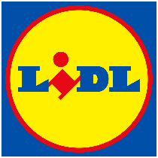

**Acerca de Lidl**

Lidl es una cadena de distribución alimentaria con presencia desde hace 30 años en España, donde gracias a la creciente confianza de sus clientes ya es el tercer operador del sector por cuota de mercado. Hoy en día, la empresa cuenta con una red de más de 680 tiendas y 13 plataformas logísticas y con una plantilla de más de 18.500 personas. Lidl también colabora estrechamente con unos 900 proveedores nacionales a los que ya compra producto por valor de más de 7.400 M€ anuales, exportando más de la mitad.

Lidl Supermercados es la filial en España de la alemana Lidl Stiftung, compañía integrada a su vez en el Grupo Schwarz, el cuarto operador mundial en el ámbito de la distribución alimentaria. Actualmente, Lidl como grupo es la cadena de supermercados líder en Europa y está presente en una treintena de países, con una estructura de más de 12.350 establecimientos y 225 centros logísticos y con un equipo de más de 375.000 personas.

**Para más información**

Gabinete de Prensa – Lidl España

93 576 14 44

[prensa@lidl.es](mailto:prensa@lidl.es)

1. Fuente: Estudio de Ipsos (2024) con una muestra de 2.000 consumidores.